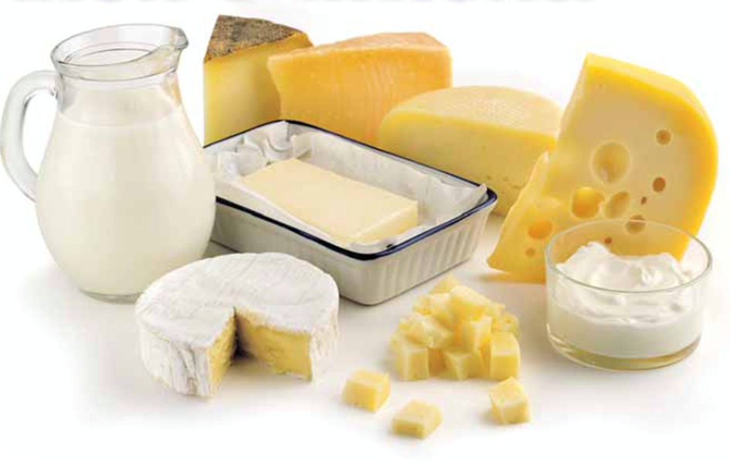

Prehľad odbytových cien mlieka a mliečnych výrobkov

  - 50. týždeň 2025

Číslo 50/2025
Ročník 10.
18. 12. 2025

Odbor obchodných mechanizmov a ATIS

Odbytové ceny mlieka a mliečnych výrobkov za 50. týždeň 2025
Ceny za 50. týždeň 2025 zisťované v dňoch 15.12. – 17.12.2025 Ceny sa uvádzajú v €/100 kg bez DPH
Trend  týždenného  cenového  vývoja | Názov produktu | Cena | Otz | Ots | Otv | SR spolu |  | Vývoj cien v %
 |  |  |  |  |  | 50.  týždeň  2025 | 49.  týždeň  2025 | Týždenný | Medziročný
 | Polotučné mlieko trvanlivé  1,5 % tuk | Min. | 48,00 | - | *1 | 48,00 | 51,00 | -5,9 | -12,7
 | Polotučné mlieko trvanlivé  1,5 % tuk | Max. | 53,00 |  |  | 53,00 | 54,00 | -1,9 | -13,1
 | Polotučné mlieko trvanlivé  1,5 % tuk | Priem. | 49,65 |  |  | 49,78 | 51,44 | -3,2 | -12,4
 | Smotana kyslá,  (12 – 14 % tuk),  150 - 250 g balenie | Min. | 164,00 | - | *1 | 164,00 | 167,00 | -1,8 | -3,0
 | Smotana kyslá,  (12 – 14 % tuk),  150 - 250 g balenie | Max. | 259,00 |  |  | 370,00 | 350,00 | 5,7 | 4,2
 | Smotana kyslá,  (12 – 14 % tuk),  150 - 250 g balenie | Priem. | 217,03 |  |  | 220,16 | 222,46 | -1,0 | -1,6
 | Smotana sladká,  (30 – 33 % tuk),  100 - 500 g balenie | Min. | *1 | *1 | *1 | 372,00 | 367,00 | 1,4 | 11,7
 | Smotana sladká,  (30 – 33 % tuk),  100 - 500 g balenie | Max. |  |  |  | 610,00 | 645,00 | -5,4 | 4,3
 | Smotana sladká,  (30 – 33 % tuk),  100 - 500 g balenie | Priem. |  |  |  | 383,72 | 383,01 | 0,2 | 0,1
 | Maslo čerstvé,  100 - 250 g balenie | Min. | 703,00 | 682,00 | 614,00 | 614,00 | 610,00 | 0,7 | -14,7
 | Maslo čerstvé,  100 - 250 g balenie | Max. | 975,00 | 808,00 | 1 192,00 | 1 192,00 | 1 296,00 | -8,0 | -10,8
 | Maslo čerstvé,  100 - 250 g balenie | Priem. | 775,42 | 684,53 | 707,09 | 703,00 | 672,99 | 4,5 | -23,1
 | Maslo čerstvé  250 g balenie | Min. | 698,00 | *1 | *1 | 614,00 | 610,00 | 0,7 | -15,9
 | Maslo čerstvé  250 g balenie | Max. | 951,00 |  |  | 951,00 | 970,00 | -2,0 | -13,9
 | Maslo čerstvé  250 g balenie | Priem. | 766,73 |  |  | 687,00 | 665,92 | 3,2 | -28,0
 | Maslo bloky,  (16 % vody) | Min. | *1 | 740,00 | *1 | 740,00 | 745,00 | -0,7 | 4,2
 | Maslo bloky,  (16 % vody) | Max. |  | 855,00 |  | 855,00 | 947,00 | -9,7 | -14,5
 | Maslo bloky,  (16 % vody) | Priem. |  | 766,93 |  | 787,42 | 766,76 | 2,7 | -0,6
 | Tvaroh mäkký,  250 g balenie | Min. | 284,00 | - | *1 | 201,00 | 204,00 | -1,5 | -1,5
 | Tvaroh mäkký,  250 g balenie | Max. | 379,00 |  |  | 476,00 | 516,00 | -7,8 | -19,6
 | Tvaroh mäkký,  250 g balenie | Priem. | 310,65 |  |  | 295,16 | 297,81 | -0,9 | 2,1
 | Tvaroh tučný  250 g balenie,  (tuk 38 % a viac) | Min. | 312,00 | - | *1 | 233,00 | 234,00 | -0,4 | 0,0
 | Tvaroh tučný  250 g balenie,  (tuk 38 % a viac) | Max. | 416,00 |  |  | 416,00 | 414,00 | 0,5 | 6,7
 | Tvaroh tučný  250 g balenie,  (tuk 38 % a viac) | Priem. | 358,66 |  |  | 351,50 | 353,72 | -0,6 | 4,9
 | Eidamská tehla,  45 % t. v s. | Min. | *1 | *1 | *1 | 521,00 | 515,00 | 1,2 | 19,2
 | Eidamská tehla,  45 % t. v s. | Max. |  |  |  | 716,00 | 751,00 | -4,7 | -3,2
 | Eidamská tehla,  45 % t. v s. | Priem. |  |  |  | 682,10 | 666,39 | 2,4 | 6,1
 | Parenica neúdená | Min. | 708,00 | *1 | *1 | 708,00 | 702,00 | 0,9 | 4,0
 | Parenica neúdená | Max. | 945,00 |  |  | 1 170,00 | 1 170,00 | 0,0 | 5,4
 | Parenica neúdená | Priem. | 739,99 |  |  | 740,69 | 711,13 | 4,2 | 4,7
 | Parenica údená | Min. | 722,00 | *1 | *1 | 722,00 | 698,00 | 3,4 | 5,1
 | Parenica údená | Max. | 906,00 |  |  | 1 345,00 | 1 345,00 | 0,0 | 5,1
 | Parenica údená | Priem. | 743,51 |  |  | 744,61 | 709,79 | 4,9 | 6,3
 | Oštiepok údený  40 – 50 % t. v s. | Min. | *1 | *1 | *1 | 646,00 | 684,00 | -5,6 | 3,9
 | Oštiepok údený  40 – 50 % t. v s. | Max. |  |  |  | 1 870,00 | 1 870,00 | 0,0 | 5,1
 | Oštiepok údený  40 – 50 % t. v s. | Priem. |  |  |  | 698,53 | 826,07 | -15,4 | 4,3
 | Polooštiepok údený | Min. | 644,00 | 681,00 | *1 | 644,00 | 625,00 | 3,0 | -0,9
 | Polooštiepok údený | Max. | 773,00 | 1 230,00 |  | 1 230,00 | 1 230,00 | 0,0 | 5,1
 | Polooštiepok údený | Priem. | 726,52 | 806,35 |  | 727,61 | 701,91 | 3,7 | 5,5
 | Tavené syry 70 % t. v s.  (150 – 180 g bal.) | Min. | *1 | - | *1 | 444,00 | 433,00 | 2,5 | 0,2
 | Tavené syry 70 % t. v s.  (150 – 180 g bal.) | Max. |  |  |  | 527,00 | 527,00 | 0,0 | 5,8
 | Tavené syry 70 % t. v s.  (150 – 180 g bal.) | Priem. |  |  |  | 514,49 | 505,56 | 1,8 | 13,8
 | Bryndza zimná  125 - 250 g balenie | Min. | *1 | *1 | *1 | 679,00 | 681,00 | -0,3 | 0,7
 | Bryndza zimná  125 - 250 g balenie | Max. |  |  |  | 952,00 | 967,00 | -1,6 | 2,0
 | Bryndza zimná  125 - 250 g balenie | Priem. |  |  |  | 790,49 | 769,45 | 2,7 | 4,4
 | Bryndza zimná  2 - 5 - 10 kg (voľná) | Min. | *1 | *1 | *1 | 633,00 | 623,00 | 1,6 | -1,7
 | Bryndza zimná  2 - 5 - 10 kg (voľná) | Max. |  |  |  | 770,00 | 770,00 | 0,0 | 0,0
 | Bryndza zimná  2 - 5 - 10 kg (voľná) | Priem. |  |  |  | 711,91 | 705,73 | 0,9 | 2,3
- |  | Min. | - | - | *1 | *1 | *1 | - | -
  Sušené plnotučné
  mlieko, SPM
  (25 kg vrece)
  mlieko, SPM
  (25 kg vrece)
- |  | Max.
- |  | Priem.
- | Sušené odtučnené  mlieko, SOM  (25 kg vrece)  mlieko, SOM  (25 kg vrece) | Min. | - | - | *1 | *1 | *1 | - | -
- |  | Max.
- |  | Priem.
Prameň: PPA – ATIS; Otz - Oblasť trhu západ (Bratislavský kraj, Trnavský kraj, Trenčiansky kraj, Nitriansky kraj), Ots - Oblasť trhu stred (Žilinský kraj, Banskobystrický kraj), Otv - Oblasť trhu východ (Košický kraj, Prešovský kraj),*1 - údaj nezverejňujeme (menej ako traja respondenti).
Vývoj odbytových cien mliečnych výrobkov v SR v rokoch 2023 - 2025

Vydavateľ a spracovateľ cenových informácií:
Pôdohospodárska platobná agentúra
Odbor obchodných mechanizmov a ATIS
Hraničná 12
815 26 Bratislava
www.apa.sk

Číslo 50/2025; Ročník 10., 18. 12. 2025

Komoditní manažéri:
Ing. Sylvia Čarná
Ing. Miroslav Marko
Mgr. Dávid Čičmanec

Mobil: 0918/612 458
0918/612 182
0918/612 199

e-mail: sylvia.carna@apa.sk
miroslav.marko@apa.sk
david.cicmanec@apa.sk

© Rozmnožovanie a využívanie informácií je možné len po písomnej dohode s Pôdohospodárskou platobnou agentúrou (PPA). Všetky cenové informácie sú spracované s najväčšou starostlivosťou.
Informácie, obsiahnuté v tomto materiáli sa zakladajú na informačných zdrojoch, o ktorých sme presvedčení, že sú hodnoverné.
Za úplnosť a správnosť uvádzaných informácií sa PPA – Odbor obchodných mechanizmov a ATIS nezaručuje, ako aj nezodpovedá za škody vzniknuté na základe ich využívania.

